附表：

序号 | 名 称 | 规 格 | 数 量 | 单 价 | 总 价 | 样式图片
1 | 室外不锈钢垃圾桶 | 两联（单桶30升）厚度1.0mm（304不锈钢） | 40个 |  |  | 
2 | 室外不锈钢垃圾桶 | 三联（单桶30升）厚度1.0mm（304不锈钢） | 14个 |  |  | 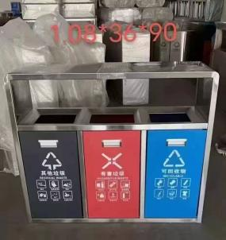
3 | 室外不锈钢垃圾桶 | 四联（单桶30升）厚度1.0mm（304不锈钢） | 6个 |  |  | 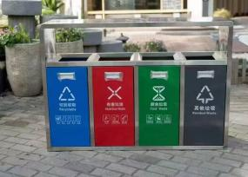
4 | 室内不锈钢垃圾桶 | 两联（单桶15升）（304不锈钢） | 67个 |  |  | 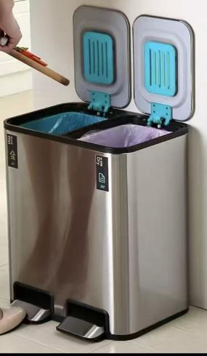
5 | 室内不锈钢垃圾桶 | 两联（单桶20升）（304不锈钢） | 90个 |  |  | 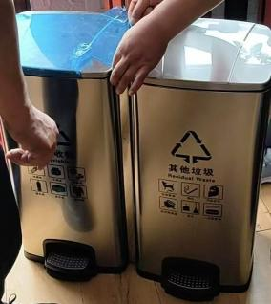
6 | 合计

